**Insper- Instituto de Ensino e Pesquisa**

APS 2

Microeconomia 4

Grupo 8

**São Paulo**

**2024**

**1)**

**A.**

O modelo microeconômico desenvolvido por Asfaw, Lamanna & Klasen (2010) tem como foco entender como as preferências parentais e as condições econômicas influenciam os gastos com saúde para meninos e meninas. Abaixo, estruturaremos o modelo, destacando as premissas, o problema de maximização e o principal resultado teórico.

**Premissas do Modelo**

* Há discriminação de gênero nas estratégias de financiamento da saúde das famílias indianas. Essa discriminação é mais pronunciada quando as famílias enfrentam restrições orçamentárias severas.
* Os pais estão mais dispostos a usar fontes de financiamento custosas e onerosas (apesar dos seus custos de longo prazo), como empréstimos e financiamentos, para hospitalizar seus filhos do que suas filhas.
* O artigo trata de crianças menores de dez anos, dessa forma, assume-se que meninos e meninas têm um estado de saúde similar, ou seja, as probabilidades de ficarem doentes ou serem hospitalizados são equivalentes.
* As famílias indianas têm uma preferência cultural por filhos do sexo masculino, o que implica que a utilidade derivada dos gastos com saúde para meninos é maior que para meninas.

Função Utilidade normalmente comportada em relação aos gastos com saúde para meninas:

Função Utilidade normalmente comportada em relação aos gastos com saúde para meninos:

Onde U(.) é uma função de utilidade bem-comportada (diferenciável, estritamente quasi-côncava e estritamente monotônica), xb​ e xg​ representam os gastos com saúde para meninos e meninas, respectivamente, $\backslash sigma$ ( $\backslash sigma$ > 1)demonstra como a utilidade marginal se comporta conforme há um aumento de despesas com saúde – quanto mais os pais gastam, menos bem estar eles obtém com o aumento adicional de despesa - e o fator γ (onde γ <1) é um parâmetro relacionado à elasticidade de substituição e representa a discriminação de gênero, de forma que a utilidade marginal de gastar em saúde para as meninas é reduzida em comparação aos meninos. Isso reflete a hipótese de que, devido a preferências culturais, econômicas e sociais na Índia, os pais tendem a valorizar mais os investimentos na saúde dos meninos do que das meninas. Em termos práticos, γ ajusta a função de utilidade para as meninas, de modo que, para o mesmo nível de gasto x, os pais derivam menos utilidade ao investir nas filhas do que nos filhos.

**Modelo de Maximização**

O objetivo dos pais é maximizar a utilidade total derivada dos gastos com saúde, sujeito a uma restrição orçamentária. Dessa forma, o problema de maximização se deriva em:



Sujeito à restrição orçamentária de:



Onde M é o orçamento total disponível pela família para despesas com saúde.

**Resolução da Maximização**

A maximização da função de utilidade, sujeita à restrição orçamentária, pode ser resolvida usando o método de Lagrange.



Condição de primeira ordem (C.P.O):

1. Derivada em relação aos gastos com meninos:

Ou seja:

1. Derivada em relação aos gastos com meninas:

Ou seja:

1. Derivada em relação ao Lagrangeano:

Ou seja:



Resolvendo o sistema:

De acordo com as premissas, dado que o fator γ < 1, quando γ é pequeno, indicando alta discriminação, também será pequeno, o que significa que os pais alocam significativamente menos recursos para meninas. Com o aumento de σ (maior elasticidade), a sensibilidade à discriminação cresce, ampliando a diferença de gastos entre meninos e meninas.

Substituindo na restrição orçamentária, encontramos:

Os resultados mostram que, independentemente do valor de M, os pais sempre gastam mais com meninos do que com meninas, pois  < 1.

Quando o orçamento total, M, é pequeno, a diferença entre x*b e x*g é exacerbada. Isso confirma a previsão teórica de que a discriminação de gênero é mais intensa em condições de restrição financeira.

Consistente com a teoria da utilidade marginal decrescente, as inclinações de ambas as curvas são negativas, e a utilidade marginal de investir na saúde dos meninos é maior do que a das meninas para todos os níveis de gasto em saúde, mas a diferença diminui conforme o nível de gastos em saúde aumenta. Isso pode ser observado pela inclinação da curva de utilidade marginal. Para qualquer valor de γ < 1, temos:

Ou seja, quanto mais severa a restrição de recursos, maior será a diferença de gênero nos gastos com saúde. Em situações de maior limitação orçamentária, as famílias tendem a gastar proporcionalmente muito mais com meninos do que com meninas, exacerbando a discriminação de gênero. Isso é demonstrado por:

**Hipótese econômica**

O resultado teórico central do modelo sustenta a seguinte hipótese econômica: existe discriminação de gênero nas estratégias de financiamento dos pais para a hospitalização de seus filhos na Índia, sendo essa discriminação mais acentuada quando as famílias enfrentam restrições financeiras.

Essa hipótese sugere que os pais estão mais inclinados a recorrer a fontes de financiamento mais custosas e difíceis para cobrir os custos de hospitalização de seus filhos do que de suas filhas, ampliando assim a desigualdade de gênero em cenários de escassez de recursos.

**B.**

A estratégia de identificação utilizada por Jung, Choe e Oaxaca (2018) na análise empírica baseia-se em um experimento controlado, projetado para analisar as preferências de risco de homens e mulheres em relação ao mercado de trabalho. No experimento, os sujeitos escolhem entre um emprego seguro e um emprego arriscado, sendo que o emprego arriscado tem um prêmio salarial em relação ao risco de desemprego. A estratégia de identificação é focada em isolar o efeito das preferências de risco sobre as escolhas de trabalho, ao controlar exogenamente o risco de desemprego e as condições salariais para cada tipo de trabalho. Os autores, assim, conseguem abstrair de outras potenciais influências encontradas em mercados de trabalho reais, como discriminação e competição.

Dessa forma, o método de identificação baseia-se na comparação entre a escolha de emprego arriscado ou seguro, controlando pela compensação de risco, e analisa como essa escolha contribui para as diferenças salariais de gênero observadas no experimento.

O racional que baseou a exposição nas tabelas 1,2,3,4,5,6,7,8,9,10 é que o homem é mais amante do risco, levando a salários maiores.

**Tabela 1:** Na tabela 1 é possível perceber que os homens escolheram mais o trabalho com risco do que as mulheres, quinze pontos percentuais.

**Tabela 2:** Na tabela 2 é possível perceber que no trabalho com prêmio de risco 0,07 os homens digitam, em média 1,97 palavras a mais que as mulheres quando ambos escolhem se alocar no emprego arriscado, no seguro a diferença é de 0,42. Isso sugere que os homens são mais produtivos no trabalho arriscado.

**Tabela 3:** Na tabela 3 é possível perceber que no trabalho com prêmio de risco 0,07 a diferença salarial entre homens e mulheres que escolheram o trabalho arriscado é de 0,39 e no seguro de 0,05, e a diferença geral salarial entre homens e mulheres é de 0,5. Isso sugere que as escolhas de emprego e a diferença de produtividade entre os gêneros são fatores que contribuem para o gap salarial

**Tabela 4:** Na tabela 4 é possível perceber que no trabalho com prêmio de risco de 0,06 as mulheres digitam, em média, 0,71 palavras a mais que os homens quando ambos escolhem se alocar no emprego arriscado, no seguro os homens digitam, em média, 4,23 palavras a mais.

**Tabela 5:** Na tabela 5 é possível perceber que no trabalho com prêmio de risco 0,06 a diferença salarial entre homens e mulheres que escolheram o trabalho arriscado é de 0,14, mais para as mulheres e no emprego seguro é de 0,6 a mais para os homens e a diferença geral salarial de 0,47

**Tabela 6:** Na tabela 6 os homens escolhem empregos arriscados com uma proporção de 0,70 no experimento com prêmio de risco de €0,07, enquanto as mulheres escolhem com uma proporção de 0,54, uma diferença significativa de 16 pontos percentuais. Essa diferença confirma que os homens têm maior propensão a aceitar empregos com maior risco de desemprego, mesmo quando existe um prêmio salarial para compensar esse risco.

**Tabela 7:**  Na tabela 7 percebe-se que 40% das mulheres foram classificadas como avessas ao risco, em comparação com 25% dos homens no experimento. Isso reforça a ideia de que as mulheres são mais avessas ao risco do que os homens, o que influencia suas escolhas de emprego e, consequentemente, os salários.

**Tabela 8:**  Na tabela 8 examina-se a decomposição da diferença salarial entre homens e mulheres. No prêmio de risco de 0,07 a diferença salarial foi de €0.50, e a escolha pelo emprego seguro explica €0.20 (40%) e €0.26 (52%) dessa diferença. Já no prêmio de risco de 0,06 a diferença salarial foi de €0.47, e a escolha pelo emprego seguro explica €0.20 (43%) e €0.36 (77%) da diferença.

**Tabela 9:** Na tabela 9 percebe-se que ser mulher diminui a probabilidade de escolher um emprego arriscado. Essa análise negativo e significativo confirma que as mulheres são menos propensas a aceitar empregos arriscados, mesmo quando controlado por fatores como aversão ao risco.

**Tabela 10:** A Tabela 10 explora o desempenho no trabalho em empregos arriscados e seguros. Os resultados mostram que o gênero feminino tem um efeito negativo no desempenho de digitação em 6 das 8 alternativas, mas essa diferença é estatisticamente significativa apenas para as mulheres que escolheram o emprego arriscado no experimento com o prêmio de risco maior (€0.07). Além disso, a aversão ao risco medida por HL também influenciou o desempenho, com um impacto negativo em vários contextos.

As possíveis ameaças a identificação no artigo decorrem do uso de um experimento de laboratório que, embora controle muitos fatores, pode não capturar completamente a complexidade do comportamento em mercados de trabalho reais, como por exemplo:

Diferenças entre o comportamento experimental e o mundo real: Os sujeitos podem se comportar de maneira diferente em um ambiente de laboratório do que fariam em um mercado de trabalho real. Por exemplo, a escolha entre um emprego arriscado e um emprego seguro no experimento pode não refletir exatamente as mesmas considerações que um indivíduo teria ao tomar essa decisão em um ambiente real, onde fatores como responsabilidades familiares, pressões financeiras e experiências de discriminação podem influenciar a decisão.

Auto seleção: Como os indivíduos escolhem entre os empregos arriscados e seguros, pode haver um problema de autoseleção, onde aqueles que optam por um tipo de trabalho já diferem sistematicamente em características importantes que afetam o desempenho e os resultados salariais. Isso poderia criar um viés nos resultados, dificultando a atribuição clara das diferenças salariais às preferências de risco.

**2)**

**A.**

Como as responsabilidades domésticas influenciam a percepção de felicidade entre homens e mulheres?

**B.**

A função de utilidade do indivíduo é dada por:

$$U\left.\left(C,W,L,γI\right.\right)$$

Onde:

* C: Consumo de bens e serviços
* W: Satisfação derivada do trabalho
* L: Tempo de Lazer
* I: Tarefas relacionadas ao gênero; *Dummy* 1 se for mulher; 0 caso contrário
* $\backslash gamma$: Tempo dedicado a tarefas domésticas

Sujeito à restrição de tempo e orçamento, dado por:

1. Tempo

$$T=H+L+γI$$

Onde o tempo total é alocado entre horas no trabalho (H), horas no lazer (L) e tempo gastos em atividades domésticas (γ)

* 1. Lazer

As horas dedicadas ao lazer são as horas que o indivíduo passa em lazer, tanto com a família, quanto sozinho.

* 1. Satisfação derivada do trabalho

$$W=θH$$

Onde a satisfação total do trabalho depende da satisfação gerada por uma hora de trabalho (θ), multiplicado pela quantidade de horas trabalhadas.

1. Renda

$$C=δH+V$$

Onde o consumo total depende do salário (δ) multiplicado pela quantidade de horas trabalhadas e uma renda exógena (V).

**Reescrevendo a Utilidade:**

$$U\left.\left(δH+V;T-H-γl;θH;γI\right.\right)$$

Primeira Derivada:

$\frac{δU}{δC} >0$: O Aumento do consumo leva o aumento da utilidade do indivíduo

$\frac{δU}{δW} >0$: O aumento do trabalho leva o aumento da utilidade do indivíduo

$\frac{δU}{δL} >0$: O aumento do tempo de lazer leva o aumento da utilidade

$\frac{δU}{δγI}<0$: O aumento do tempo de tarefas domésticas diminui a utilidade

Segunda Derivada:

$\frac{δ^{2}U}{{δC}^{2}}<0$: A utilidade marginal é decrescente em Consumo

$\frac{δ^{2}U}{{δW}^{2}}<0$: A utilidade marginal é decrescente em Horas a trabalho

$\frac{δ^{2}U}{{δL}^{2}}<0$: A utilidade marginal é decrescente em Lazer

$\frac{δ^{2}U}{{δγI}^{2}}<0$: A utilidade marginal é decrescente em tempo de tarefas domésticas

Hipótese Econômica:

A realização das responsabilidades domésticas reduz o tempo disponível para lazer ou trabalho, assim, diminuindo a utilidade. Bem como, as atividades domésticas são realizadas apenas por mulheres, dessa forma, o gênero feminino tem sua percepção de felicidade afetada negativamente pela necessidade de fazer trabalhos domésticos.

**C.**

Com base nas estatísticas descritivas, podemos inferir algumas características sobre a percepção da importância da família entre homens e mulheres. A análise dos dados, ilustrada no Gráfico 1, revela que a grande maioria das mulheres considera a família "muito importante", enquanto, entre os homens, embora a maioria também atribua alta relevância à família, há uma maior presença nas categorias "importante" e "não muito importante". Essa observação evidencia uma diferença relevante entre os gêneros, uma vez que, apesar de ambos reconhecerem o papel central da família em suas vidas, as mulheres atribuem um valor ainda mais elevado a esse aspecto.

**Gráfico 1** – Importância da Família por Gênero

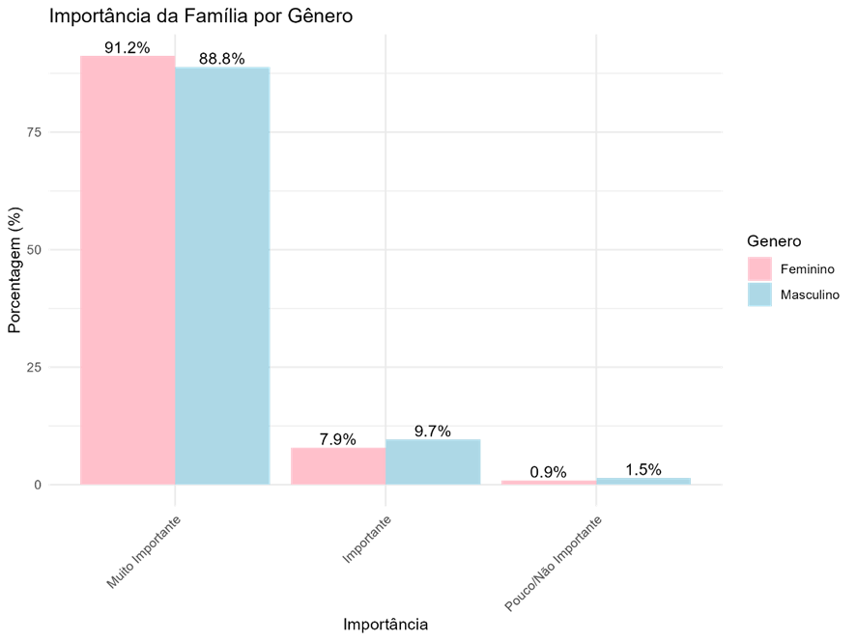

Fonte: Autoral

Essa distinção pode ser explicada por fatores culturais, sociais ou psicológicos que influenciam de maneira diferenciada as prioridades e vivências de homens e mulheres em relação aos laços familiares, conforme sugerido pelo modelo de Akerlof e Kranton. Embora uma grande parcela dos homens considere a família de extrema importância, a proporção de mulheres com essa percepção é significativamente maior, indicando uma valorização mais profunda da família em seus contextos de vida e bem-estar.

Ao analisar a relevância do trabalho para os gêneros, os dados apresentados no Gráfico 2 denotam que Ao analisar a relevância do trabalho entre os gêneros, os dados do Gráfico 2 indicam que a maioria das respostas de ambos os sexos está concentrada na categoria "Muito Importante", com uma leve predominância feminina. Dessa forma, os homens tendem a concentrar suas respostas nas categorias "Muito Importante" e "Importante", o que reflete uma inclinação clara para considerar o trabalho como um aspecto central em suas vidas. As mulheres, por sua vez, também atribuem alta importância ao trabalho, com a maior parte das respostas concentrada nas mesmas categorias. Contudo, em comparação com a importância atribuída à família, a proporção de respostas na categoria "Muito Importante" é notavelmente menor para o trabalho, em ambos os gêneros (entre as mulheres, por exemplo, 48% classificam a família como "Muito Importante", enquanto apenas 29,5% atribuem o mesmo nível de importância ao trabalho). Observa-se, ainda, que uma parcela maior de mulheres posiciona o trabalho na categoria "Importante", destacando-se também nas categorias "Não Muito Importante" e "Não é Importante".

**Gráfico 2** – Importância do Trabalho por Gênero

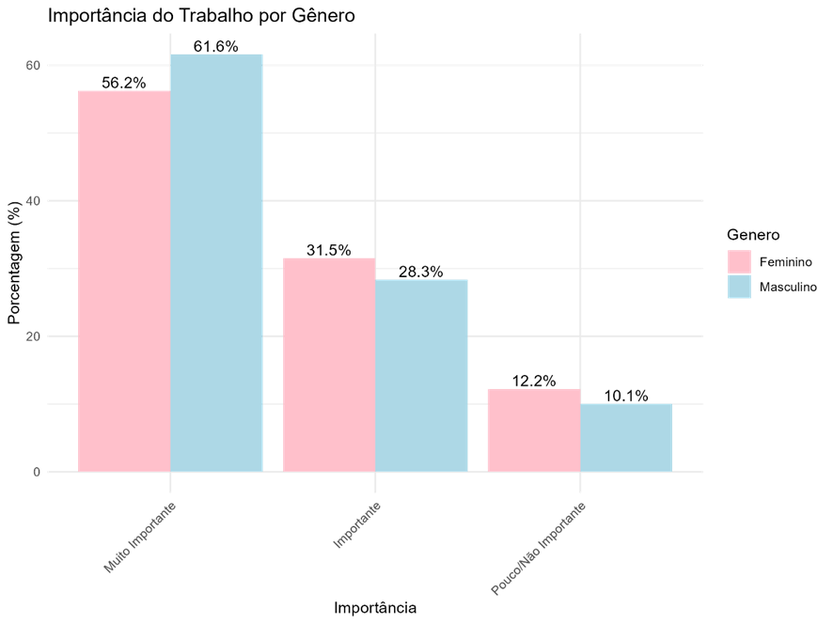

Fonte: Autoral

Esse padrão indica uma diferença mais acentuada na percepção da importância do trabalho entre os gêneros, com os homens atribuindo uma prioridade maior ao trabalho em comparação às mulheres. Assim como na análise sobre a importância da família, essa distinção pode estar relacionada a diversos fatores, como expectativas sociais, responsabilidades familiares ou pessoais e perspectivas individuais sobre o equilíbrio entre vida pessoal e profissional. Esses dados levam a uma conclusão clara: embora o trabalho seja considerado um aspecto relevante por ambos os gêneros, os homens tendem a valorizá-lo de maneira mais intensa, evidenciando disparidades significativas na forma como homens e mulheres percebem o papel do trabalho em suas vidas.

A análise do Gráfico 3 revela que as mulheres tendem a atribuir maior importância ao lazer, classificando-o como "Muito Importante" em uma proporção superior à dos homens. A categoria "Importante" também mostra uma leve predominância feminina, sugerindo que, de modo geral, as mulheres atribuem maior relevância ao lazer do que os homens. Em contrapartida, na categoria "Pouco/Não Importante", as mulheres representam 8, 4% das respostas, ligeiramente acima dos homens, que somam 8,3%. Esse dado sugere que, apesar da maior valorização do lazer por parte das mulheres, uma pequena fração de ambos os gêneros atribui baixa relevância ao lazer, com uma diferença mínima entre eles.

**Gráfico 3** – Importância do Tempo Livre por Gênero

Fonte: Autoral

Os dados que indicam uma maior valorização do lazer pelas mulheres podem estar relacionados a diversos fatores sociais e culturais. As expectativas de papéis sociais tradicionais, onde as mulheres muitas vezes assumem maiores responsabilidades familiares e domésticas, podem levar a uma valorização mais acentuada do tempo de lazer como forma de descanso e autocuidado. Além disso, as mulheres tendem a priorizar o bem-estar emocional e físico, o que faz do lazer um componente importante para equilibrar suas múltiplas tarefas. A cultura de gênero, que incentiva os homens a focarem mais no trabalho e nas obrigações profissionais, pode explicar por que eles dão uma importância relativamente menor ao lazer.

Além disso, o grupo considerou pertinente utilizar um gráfico de histograma para filtrar o sentimento de felicidade individual, segregado por sexo, avaliando a importância da família e do trabalho na percepção de felicidade dos indivíduos analisados.

Ao analisar o gráfico 4, observa-se uma maior concentração de respostas nas categorias "Muito Feliz" e "Feliz", evidenciadas pela maior frequência de respostas nessas classificações. Ao examinar a relação entre o nível de felicidade e a importância atribuída à família, percebe-se que, entre os homens, há uma concentração à direita para aqueles que consideram a família "Muito Importante", sugerindo que os homens que valorizam a família tendem a ser mais felizes do que aqueles que a consideram pouco ou nada relevante. Para as mulheres, observa-se uma tendência semelhante: aquelas que atribuem grande importância à família também tendem a se sentir mais felizes. No entanto, é notável que a relação entre a felicidade e a importância da família é mais expressiva entre as mulheres, o que sugere que elas tendem a associar a felicidade mais fortemente ao valor que conferem à família em comparação aos homens.

**Gráfico 4** – Níveis de Felicidade por Importância da Família e Gênero

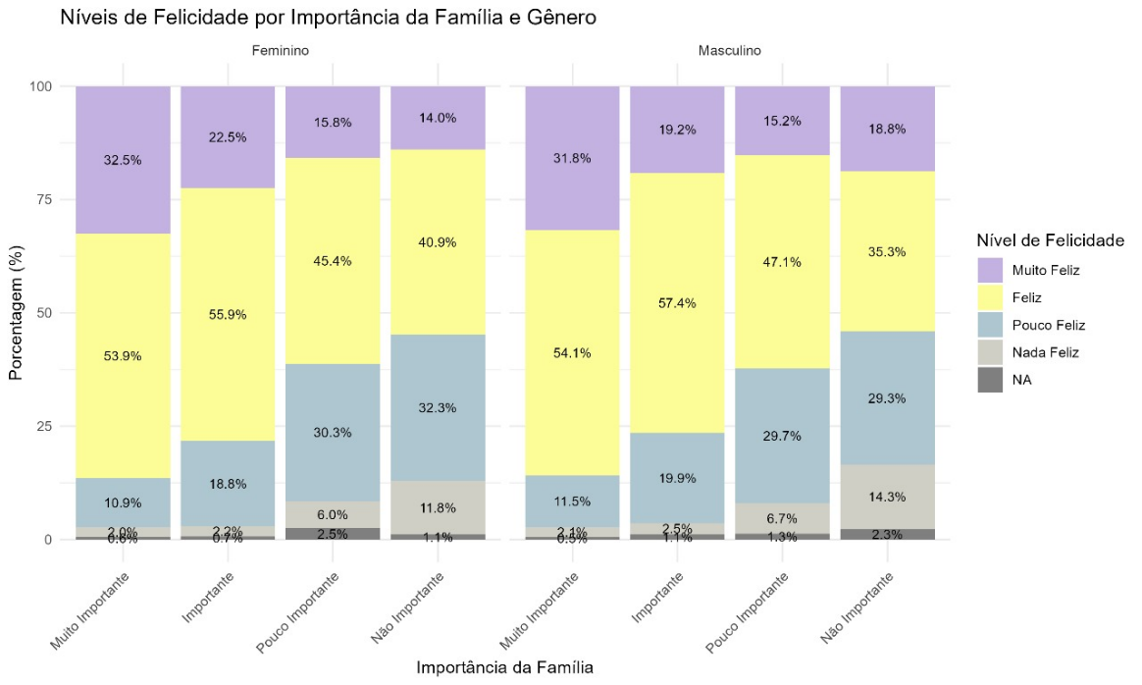

Fonte: Autoral

O gráfico 5, que trata da aprovação ou discordância de homens e mulheres em relação à afirmação de que ser dona de casa é tão gratificante quanto trabalhar, apresenta a distribuição das respostas de homens e mulheres em relação à afirmação de que ser dona de casa é tão gratificante quanto trabalhar. Para a opção "Concordo Fortemente", 22,8% das mulheres e 20,9% dos homens expressaram forte concordância, sugerindo que uma leve maioria feminina atribui maior gratificação ao papel de dona de casa. No entanto, na categoria "Concordo", os homens superam as mulheres, com 43,3% dos homens e 39,7% das mulheres concordando com a afirmação, indicando que uma parcela maior dos homens considera essa equivalência de forma mais moderada. Em relação à opção "Discordo", a distribuição é bastante equilibrada, com 27,2% das mulheres e 27,1% dos homens discordando, demonstrando uma similaridade nas percepções de ambos os gêneros sobre a gratificação do trabalho doméstico em relação ao trabalho remunerado. Já na categoria "Discordo Fortemente", as mulheres também se destacam, com 10,4% em oposição à afirmação, enquanto 8,7% dos homens expressam forte discordância, o que sugere que uma pequena fração de ambos os gêneros rejeita fortemente a ideia de que ser dona de casa seja tão gratificante quanto trabalhar.

**Gráfico 5** - Aprovação da afirmação “Ser dona de casa é tão gratificante quanto trabalhar”

Fonte: Autoral

As diferenças de gênero nas respostas podem refletir a persistência de normas tradicionais de gênero, em que as mulheres são historicamente associadas ao trabalho doméstico e ao cuidado familiar, o que pode fazer com que algumas vejam esse papel como gratificante. Ao mesmo tempo, o aumento da participação feminina no mercado de trabalho e a busca por realização profissional podem estar por trás das respostas que indicam desacordo com a afirmação, especialmente entre as mulheres que valorizam a autonomia financeira e as oportunidades de crescimento oferecidas pelo trabalho formal. Por outro lado, a visão masculina pode ser influenciada por expectativas culturais que valorizam o trabalho remunerado como um meio de sustento e status social. A ligeira diferença na concordância entre os gêneros também pode sugerir que alguns homens, embora valorizem o papel tradicional da dona de casa, não vivenciam a mesma experiência e podem ter uma percepção menos intensa sobre a gratificação que isso traz.

**D.**

Foram estimados três modelos – Logit, Probit e MPL – visando testar a veracidade da hipótese econômica apresentada anteriormente. Dentro das variáveis disponíveis na WVS, foram escolhidas a felicidade das mulheres (Q46), justamente como variável a ser regredida, porém foi transformada para binária onde 1 é “Feliz” e 0 é “triste”, que nos permite avaliar como diferentes fatores afetam o bem-estar subjetivo dos indivíduos. As variáveis utilizadas como regressões foram:

* **A importância da família (Q1)**, categorizada como "Muito Importante", "Importante", "Pouco Importante", e "Não Importante", visto que a família é uma das principais fontes de apoio e responsabilidades domésticas. Compreender a importância que os indivíduos atribuem à família permite explorar como o papel das relações familiares influencia a percepção de felicidade. Aqueles que consideram a família muito importante podem ter maior carga de responsabilidades, o que pode impactar positivamente ou negativamente sua felicidade.
* **A importância do trabalho (Q5)**, com categorias similares à variável de família. O trabalho é uma dimensão central na vida dos adultos e pode ser uma fonte de realização ou de estresse. A relação entre trabalho e felicidade é complexa, pois depende do equilíbrio entre vida profissional e pessoal. Analisar como a importância atribuída ao trabalho se relaciona com a felicidade pode ajudar a entender se o trabalho é um fator de satisfação ou sobrecarga.
* **O gênero (Q260)**, variável categórica indicando o gênero do respondente, com as categorias "Masculino" e "Feminino". A inclusão do gênero como variável permite explorar as diferenças na percepção de felicidade entre homens e mulheres. Essas diferenças podem ser atribuídas às expectativas sociais, responsabilidades domésticas e desigualdades de gênero. Incluir essa variável ajuda a analisar se as mulheres, que geralmente têm mais responsabilidades domésticas, apresentam diferenças significativas nos níveis de felicidade em comparação aos homens.
* **A quantidade de pessoas na casa (Q270).** Esta variável está relacionada à carga de responsabilidades domésticas. Um maior número de pessoas em casa pode indicar mais responsabilidades e, potencialmente, mais estresse, o que pode impactar negativamente a felicidade. Por outro lado, mais pessoas em casa também podem oferecer mais suporte emocional, dependendo das dinâmicas familiares. Esta variável ajuda a medir o impacto da estrutura do lar na felicidade dos respondentes.
* **A percepção da igualdade de direitos (Q249)**, opinião sobre igualdade de direitos entre homens e mulheres, categorizada em "Concorda" ou "Não Concorda". A crença na igualdade de direitos é um fator importante para entender a relação entre normas sociais e o bem-estar individual. Mulheres que acreditam em igualdade de direitos podem sentir um maior senso de autonomia e satisfação, enquanto aquelas que não concordam podem se sentir mais confortáveis com papéis tradicionais, o que também pode impactar sua felicidade. Analisar essa variável permite entender como as atitudes em relação à igualdade de gênero afetam a percepção de bem-estar.

As variáveis foram escolhidas para explorar como diferentes fatores de responsabilidade (família, trabalho, estrutura familiar) e atitudes (igualdade de direitos) influenciam a felicidade dos indivíduos. A pesquisa busca entender se responsabilidades domésticas e atitudes sociais afetam a percepção de bem-estar, e as variáveis selecionadas capturam diferentes dimensões da vida dos respondentes:

* **Importância da Família e do Trabalho**: Medem o papel dos valores familiares e da carreira, que são fontes de realização e também de responsabilidade.
* **Gênero e Igualdade de Direitos**: Permitem analisar desigualdades de gênero e explorar como diferentes papéis sociais afetam a felicidade.
* **Estrutura do Domicílio (Número de Pessoas na Casa)**: Mede a carga de responsabilidades no lar, que pode ser tanto um fator de suporte quanto de sobrecarga emocional.

Assim, a inclusão dessas variáveis fornece uma visão abrangente dos fatores que influenciam a felicidade, abordando questões relacionadas a papéis sociais, responsabilidades domésticas e atitudes pessoais. Essa abordagem é importante para responder à pergunta de pesquisa sobre como as responsabilidades domésticas e outros fatores de contexto influenciam a percepção de felicidade entre homens e mulheres.

Assim, temos que as regressões a serem estimadas podem ser dadas pelos seguintes modelos:

* OLS:
$$Felicidade_{i}= β_{0}+ β_{1}{\left(Família: Importante\right)}_{i}+ β_{2}{\left(Família: Pouco Importante\right)}_{i}+ β_{3}{\left(Família: Não Importante\right)}_{i}+ β_{4}{\left(Trabalho: Importante\right)}_{i}+ β_{5}{\left(Trabalho: Pouco Importante\right)}_{i}+ β_{6}{\left(Trabalho: Não Importante\right)}_{i}+ β_{7}{\left(Gênero: Feminino\right)}_{i}+ β_{8}{\left(Pessoas na Casa\right)}_{i}+ β_{9}{\left(Igualdade de Direitos: Não Concorda\right)}_{i}+ ε_{i}$$

* E no Logit/Probit:

$$P\left(Felicidade_{i}= 1\right)= F\left(β_{0}+ β_{1}{\left(Família: Importante\right)}_{i}+ β_{2}{\left(Família: Pouco Importante\right)}_{i}+ β_{3}{\left(Família: Não Importante\right)}_{i}+ β_{4}{\left(Trabalho: Importante\right)}_{i}+ β_{5}{\left(Trabalho: Pouco Importante\right)}_{i}+ β_{6}{\left(Trabalho: Não Importante\right)}_{i}+ β_{7}{\left(Gênero: Feminino\right)}_{i}+ β_{8}{\left(Pessoas na Casa\right)}_{i}+ β_{9}{\left(Igualdade de Direitos: Não Concorda\right)}_{i}\right)$$

Os resultados encontrados os seguintes foram:

**Quadro 1** – Trio de regressões estimadas

|  |  |  |  |
| --- | --- | --- | --- |
| **Resultados da Estimação dos Modelos MPL, Probit e Logit (Ajustado para Survey)** | | | |
|  | | | |
|  | *Dependent variable:* | | |
|  |  | | |
|  | Felicidade (Binária) | | |
|  | *survey-weighted* | *survey-weighted* | *survey-weighted* |
|  | *normal* | *probit* | *logistic* |
|  | (1) | (2) | (3) |
|  | | | |
| Família: Importante | -0.056** | -0.203*** | -0.365*** |
|  | (0.022) | (0.077) | (0.133) |
|  |  |  |  |
| Família: Pouco Importante | -0.251*** | -0.744*** | -1.242*** |
|  | (0.080) | (0.205) | (0.331) |
|  |  |  |  |
| Família: Não Importante | -0.392*** | -1.114*** | -1.846*** |
|  | (0.135) | (0.346) | (0.557) |
|  |  |  |  |
| Trabalho: Importante | 0.006 | 0.023 | 0.041 |
|  | (0.014) | (0.056) | (0.101) |
|  |  |  |  |
| Trabalho: Pouco Importante | -0.059** | -0.210** | -0.371** |
|  | (0.028) | (0.093) | (0.160) |
|  |  |  |  |
| Trabalho: Não Importante | -0.036 | -0.128 | -0.232 |
|  | (0.036) | (0.129) | (0.225) |
|  |  |  |  |
| Pessoas na Casa | 0.002 | 0.008 | 0.015 |
|  | (0.002) | (0.010) | (0.017) |
|  |  |  |  |
| Igualdade de Direitos: Não Concorda | -0.027* | -0.104* | -0.189** |
|  | (0.014) | (0.053) | (0.095) |
|  |  |  |  |
| Constant | 0.840*** | 0.994*** | 1.657*** |
|  | (0.013) | (0.055) | (0.099) |
|  |  |  |  |
|  | | | |
| Observations | 5,076 | 5,076 | 5,076 |
| Log Likelihood | -2,332.036 | -2,312.719 | -2,312.492 |
| Akaike Inf. Crit. | 4,682.072 | 4,643.438 | 4,642.984 |
|  | | | |
| *Note:* | *p<0.1; **p<0.05; ***p<0.01 | | |

Os resultados da análise dos modelos MQO, Probit e Logit ajustados para o plano amostral fornecem uma visão detalhada sobre como diferentes fatores impactam a felicidade dos entrevistados. A variável dependente aqui é a felicidade binária, ou seja, se o indivíduo se considera "feliz" ou "não feliz". A análise considerou variáveis como a importância da família, a importância do trabalho, o número de pessoas na casa e atitudes em relação à igualdade de direitos.

Para simplificar os modelos e focar em variáveis que contribuem significativamente para a explicação da felicidade, foram suprimidos regressores que não apresentaram significância estatística ao nível de 10%. Dessa forma, o modelo final inclui apenas aqueles regressores com impacto estatisticamente relevante, visando melhorar a precisão das estimativas e a interpretação dos resultados.

Começando pela variável "Família", os coeficientes indicam que, quando a família é considerada "importante", "pouco importante" ou "não importante", há uma diminuição significativa na probabilidade de o indivíduo ser feliz, sendo essa queda mais pronunciada conforme o valor atribuído à família diminui. Por exemplo, a categoria "Família: Pouco Importante" apresenta coeficientes de -0,251 no MQO, -0,744 no Probit e -1,242 no Logit, todos significativos a um nível de 1%. Já para "Família: Não Importante", os coeficientes são ainda mais negativos (-0,392, -1,114 e -1,846, respectivamente), evidenciando que a falta de valorização da família está fortemente associada a uma percepção reduzida de felicidade. Esses resultados sugerem que a importância atribuída à família tem uma relação direta e positiva com a felicidade. À medida que a importância da família é reduzida, a felicidade também diminui, o que está alinhado à ideia de que o suporte e as conexões familiares são fundamentais para o bem-estar.

No caso da variável "Trabalho", os resultados mostram uma relação menos consistente com a felicidade. A categoria "Trabalho: Importante" não foi estatisticamente significativa em nenhum dos modelos, indicando que considerar o trabalho como "importante" não tem um impacto claro sobre a percepção de felicidade. Por outro lado, a categoria "Trabalho: Pouco Importante" apresentou coeficientes negativos e significativos nos três modelos (-0,059 no MQO, -0,210 no Probit e -0,371 no Logit), sugerindo que uma baixa valorização do trabalho pode estar relacionada a uma menor felicidade. Contudo, a categoria "Trabalho: Não Importante" não foi significativa em nenhum dos modelos, o que indica que, para alguns indivíduos, a relação entre trabalho e felicidade pode ser mais complexa e possivelmente mediada por outros fatores.

A variável "Pessoas na Casa" apresentou coeficientes muito próximos de zero em todos os modelos, sem significância estatística, indicando que o número de pessoas no domicílio não tem um efeito claro sobre a percepção de felicidade dos entrevistados. Isso pode sugerir que o impacto do tamanho da casa sobre a felicidade varia de acordo com outros fatores, como a qualidade das relações entre os membros da família ou a distribuição das responsabilidades domésticas.

A variável "Igualdade de Direitos: Não Concorda" apresentou coeficientes negativos e significativos nos três modelos (-0,027 no MQO, -0,104 no Probit e -0,189 no Logit), indicando que indivíduos que não concordam com a igualdade de direitos tendem a relatar menores níveis de felicidade. Essa relação sugere que atitudes menos igualitárias podem estar associadas a ambientes menos harmoniosos e a uma percepção de menor bem-estar.

Em relação à pergunta de pesquisa, "Como as responsabilidades domésticas influenciam a percepção de felicidade entre homens e mulheres?", os resultados sugerem que a importância atribuída à família é um fator determinante na percepção de felicidade, e a baixa valorização da família está associada a uma menor felicidade. A hipótese econômica do modelo, que sugere que as responsabilidades domésticas diminuem a utilidade por reduzirem o tempo disponível para lazer ou trabalho, também encontra algum suporte nos dados, embora o efeito do trabalho sobre a felicidade seja menos claro. Portanto, os resultados fornecem evidências parciais para a hipótese levantada, principalmente em relação à valorização das responsabilidades familiares e às atitudes em relação à igualdade.

Os coeficientes da constante foram significativos em todos os modelos, indicando um efeito basal positivo na percepção de felicidade, mesmo após controlar para as variáveis mencionadas. Este valor de constante, positivo e altamente significativo, aponta para uma tendência geral de os indivíduos se considerarem felizes, sugerindo que a felicidade pode ser influenciada por outros fatores não modelados, como aspectos culturais ou individuais.

Quanto à hipótese econômica de que atividades domésticas, em sua maioria realizadas por mulheres, afetam negativamente a percepção de felicidade do gênero feminino, não há evidência explícita na análise que permita diferenciar os efeitos por gênero. No entanto, a inclusão da variável "igualdade de direitos" sugere que uma visão desigualitária afeta negativamente a felicidade, o que pode ser interpretado como um reflexo das pressões sociais e da divisão desigual das responsabilidades domésticas.

Os resultados obtidos na regressão parecem ter uma boa coerência interna e estão em conformidade com teorias econômicas sobre bem-estar subjetivo e sobrecarga de responsabilidades domésticas. No entanto, a hipótese de identificação dos resultados deve ser discutida à luz da possibilidade de variáveis omitidas e da causalidade reversa. Por exemplo, a relação entre a importância atribuída à família e a felicidade pode ser bidirecional: pessoas menos felizes podem dar menos valor à família, assim como pessoas que dão menos valor à família podem se sentir menos felizes. Portanto, embora os resultados sejam indicativos de uma relação entre responsabilidades domésticas e felicidade, é importante considerar que os coeficientes refletem associações e não necessariamente causalidade.

Em suma, os resultados sugerem que a valorização da família e atitudes em relação à igualdade têm um papel significativo na percepção de felicidade, enquanto o trabalho parece ter um impacto menor e mais ambíguo. A análise não permite concluir, de forma diferenciada, como as responsabilidades domésticas afetam homens e mulheres, mas fornece evidências de que essas responsabilidades e atitudes em relação à igualdade estão associadas a níveis mais baixos de felicidade, especialmente quando vistas de forma negativa.Parte superior do formulário

Parte inferior do formulário